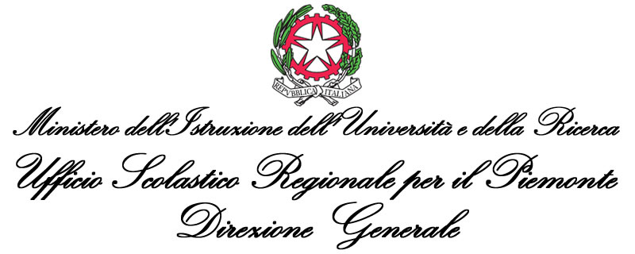

Nota Prot. n. 1857/U/C32a Torino, 18 febbraio 2013

AI DIRIGENTI DELLE SCUOLE
SECONDARIE DI II GRADO
STATALI E PARITARIE
DEL PIEMONTE

E p.c. AI DIRIGENTI E AI REGGENTI
DEGLI AMBITI TERRITORIALI
DEL PIEMONTE
LORO SEDI

Oggetto: XIII Edizione Progetto “Icaro” - nota ministeriale prot. n. 1027 del 14/02/2013

Si trasmette la nota ministeriale prot. n. 1027 del 14/02/13 relativa alla XIII Edizione del Progetto Icaro che, oltre al consueto concorso già bandito con nota prot. 8070 del 20/12/2012, quest’anno coinvolgerà gli studenti di scuola Secondaria di II grado di tutte le province italiane in incontri con funzionari e tutor. L’iniziativa vedrà coinvolte in due incontri 4 classi del terzo e/o del quarto anno per provincia.
Si ringrazia per la collaborazione.

IL DIRIGENTE
Stefano Suraniti

M.I.U.R. - Ufficio Scolastico Regionale per il Piemonte
Ufficio VI – Diritto allo studio e comunicazione – Educazione fisica e sportiva
Dirigente Stefano Suraniti – Via Pietro Micca 20 – 10122 Torino
Rif.: Cristina Ughetto
e-mail cristina.ughetto@istruzione.it

